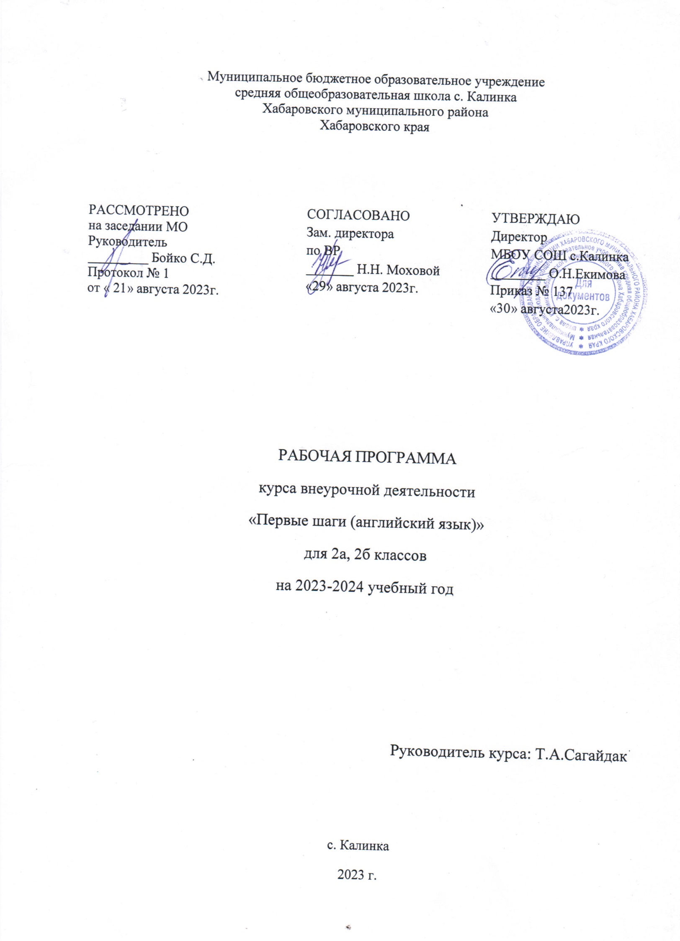
Пояснительная записка
Рабочая программа данного учебного курса внеурочной деятельности разработана в соответствии с требованиями:
Федерального закона от 29.12.2012 № 273 «Об образовании в Российской Федерации»;
Приказа Минпросвещения от 31.05.2021 № 286 «Об утверждении федерального государственного образовательного стандарта начального общего образования»;
Приказ Министерства просвещения Российской Федерации от 31.05.2021 № 286 «Об утверждении федерального государственного образовательного стандарта начального общего образования» (Зарегистрирован Минюстом России 05.07.2021 № 64100);
Методических рекомендаций по использованию и включению в содержание процесса обучения и воспитания государственных символов Российской Федерации, направленных письмом Минпросвещения от 15.04.2022 № СК-295/06;
Методических рекомендаций по уточнению понятия и содержания внеурочной деятельности в рамках реализации основных общеобразовательных программ, в том числе в части проектной деятельности, направленных письмом Минобрнауки от 18.08.2017 № 09-1672;
Стратегии развития воспитания в Российской Федерации на период до 2025 года, утвержденной распоряжением Правительства от 29.05.2015 № 996-р; СП 2.4.3648-20;
основной образовательной программы МБОУ СОШ с. Калинка

Программа «Первые шаги» имеет научно-познавательную (общеинтеллектуальную) направленность и представляет собой вариант программы организации внеурочной деятельности младших школьников.
Педагогическая целесообразность данной программы внеурочной деятельности обусловлена важностью создания условий для формирования у младших школьников коммуникативных и социальных навыков, которые необходимы для успешного интеллектуального развития ребенка.
Девизом данной программы стали такие слова: «Английский язык – окно в мир: мир разных культур, мир общения, мир стихов, мир сказок, мир игр, мир театра». Программа обеспечивает развитие интеллектуальных общеучебных умений, творческих способностей у учащихся, необходимых для дальнейшей самореализации и формирования личности ребенка, позволяет ребёнку проявить себя, преодолеть языковой барьер, выявить свой творческий потенциал.
Программа составлена с учетом требований федеральных государственных стандартов второго поколения и соответствует возрастным особенностям младшего школьника.
Актуальность разработки и создания данной программы обусловлена тем, что она позволяет устранить противоречия между требованиями программы и потребностями учащихся в дополнительном языковом материале и применении полученных знаний на практике; условиями работы в классно-урочной системе преподавания иностранного языка и потребностями учащихся реализовать свой творческий потенциал.
Одна из основных задач образования по стандартам второго поколения – развитие способностей ребёнка и формирование универсальных учебных действий, таких как: целеполагание, планирование, прогнозирование, контроль, коррекция, оценка, саморегуляция.
С этой целью в программе предусмотрено значительное увеличение активных форм работы, направленных на вовлечение учащихся в динамичную деятельность, на обеспечение понимания ими языкового материала и развития интеллекта, приобретение практических навыков самостоятельной деятельности.
Цели программы «Первые шаги»:
- создание условий для интеллектуального развития ребенка и формирования его коммуникативных и социальных навыков через игровую и проектную деятельность посредством английского языка,
- развитие эмоциональной сферы, воспитание нравственных качеств, развитие артистических способностей, творческого воображения и фантазии;
- знакомство с элементами традиционной детской англоязычной культуры.
Задачи:
Формирование метапредметных (УУД):
Коммуникативные (УУД) развивать коммуникативные универсальные учебные действия в четырёх основных видах речевой деятельности (говорении, аудировании, чтении, письме ), обеспечивают социальную компетентность, умение слушать и вступать в диалог, участвовать в коллективном обсуждении проблем, строить продуктивное взаимодействие со сверстниками и взрослыми. К ним относятся: - планирование учебного сотрудничества с учителем и сверстниками; постановка вопросов – инициативное сотрудничество в поиске и сборе информации; управление поведением партнёра – контроль, коррекция, оценка его действий; умение выражать свои мысли в соответствии с задачами и условиями коммуникации.
Регулятивные ( УУД )
- целеполагание – постановка учебной задачи на основе соотнесения того, что уже известно и усвоено учащимися и того, что ещё неизвестно;
- планирование – определение последовательности промежуточных целей с учётом конечного результата; составление плана и последовательности действий;
- прогнозирование – предвосхищение результата и уровня усвоения знаний;
- контроль в форме сличения способа действия и его результата с заданным эталоном;
- коррекция – внесение необходимых дополнений и корректив в план и способ действия в случае расхождения эталона, реального действия и его результата; развивать двигательные способности детей через драматизацию.

Познавательные - способствовать овладению новыми языковыми средствами (фонетическими, орфографическими, лексическими, грамматическими) в соответствии с темами, сферами и ситуациями общения, отобранными для основной школы. Освоение знаний о языковых явлениях изучаемого языка, разных способах выражения мысли в родном и изучаемом языке;
- приобщать учащихся к культуре, традициям и реалиям стран / страны изучаемого языка в рамках тем, сфер и ситуаций общения, отвечающих опыту, интересам, психологическим особенностям учащихся 2 класса; формирования умения представлять свою страну, её культуру в условиях иноя зычного межкультурного общения;
- знакомить с доступными учащимся способами и приёмами самостоятельного изучения языков и культур, в том числе с использованием новых информационных технологий;
- уметь видеть проблему, ставить вопросы, представлять своё мнение и аргументировать её.
Личностные - развивать и воспитывать у школьников понимания важности изучения иностранного языка в современном мире и потребности пользоваться им как средством общения, познания, самореализации и социальной адаптации; воспитание качеств гражданина, патриота, развитие национального самосознания, стремления к взаимопониманию между людьми разных сообществ, толерантного отношения в к проявлению другой культуры; мотивировать учащихся к толерантному отношению к другой культуре, сформировать уважение к старшим и младшим.
Создание единой системы урочной и внеурочной работы по предмету – основная задача учебно-воспитательного процесса школы. Базисный учебный план ФГОС НОО предусматривает обязательное изучение иностранного языка со II по IV класс в начальной школе при 2-х часах в неделю. Данная программа напрямую связана с урочной деятельностью. Отбор тематики и проблематики общения на внеурочных занятиях осуществлён с учётом материала программы обязательного изучения английского языка, ориентирован на реальные интересы и потребности современных школьников с учетом их возраста, на усиление деятельного характера обучения в целом. Программа позволяет интегрировать знания, полученные в процессе обучения английскому языку, с воспитанием личности младшего школьника и развитием его творческого потенциала.
Программа является вариативной: педагог может вносить изменения в содержание тем (выбрать ту или иную игру, стихотворение, форму работы, заменить одну сказку на другую, дополнять практические занятия новыми приемами и т.д.).
Курс внеурочной деятельности «Первые шаги» разбит на три этапа, которые позволяют увеличить воспитательную и информативную ценность раннего обучения иностранному языку, проявляясь в более раннем вхождении ребенка в общечеловеческую культуру через общение на новом для него языке.

Особенности реализации программы

Структура курса
Программа состоит из трёх относительно самостоятельных разделов, каждый из которых предполагает организацию определённого вида внеурочной деятельности обучающихся и направлен на решение своих собственных педагогических задач.
- Вводный курс «Первые шаги» - 1 класс (пропедевтический курс).
- «Мир игр и стихов» - 2 класс
- «Мир сказки и театра» - 3-4 класс.
«Мир игр и стихов» - 2 класс. На данном этапе в игровой форме идет развитие всех видов речевой деятельности, но особое внимание уделяется буквам и звукам, расширению лексического запаса, чтению простых и интересных детских стихов. Как средство активизации и мотивации познавательной активности младших школьников на уроках английского языка игра обеспечивает высокую эффективность любой деятельности и вместе с тем способствует гармоничному развитию личности.
Хорошо подобранная игра содержит в себе усилие (физическое, эмоциональное, интеллектуальное или духовное), доставляет радость (радость творчества, радость победы и радость эстетическую) и, кроме того, налагает ответственность на ее участников. В игре особенно полно и, порой неожиданно, проявляются способности ребенка.

Формы проведения занятий
Внеурочная деятельность по английскому языку традиционно основана на трёх формах: индивидуальная, групповая и массовая работа (выступления, спектакли, утренники и пр.). Ведущей формой организации занятий является групповая работа. Во время занятий осуществляется индивидуальный и дифференцированный подход к детям.
Каждое занятие состоит из двух частей – теоретической и практической. Теоретическую часть педагог планирует с учётом возрастных, психологических и индивидуальных особенностей обучающихся. Программа предусматривает проведение занятий, интегрирующих в себе различные формы и приемы игрового обучения, проектной, литературно-художественной, изобразительной, физической и других видов деятельности.
С целью достижения качественных результатов желательно, чтобы учебный процесс был оснащен современными техническими средствами, средствами изобразительной наглядности, игровыми реквизитами. С помощью мультимедийных элементов занятие визуализируется, вызывая положительные эмоции у учащихся и создавая условия для успешной деятельности каждого ребенка.
Во время каникул образовательная деятельность может видоизменяться (выходы в театры, показ спектаклей, участие в концертах, проведение совместных с родителями праздников и т.п.)
Занятия могут проводиться как со всей группой, так и по звеньям, подгруппам, индивидуально.

Режим проведения занятий, количество часов:

Программа рассчитана на детей 7-8 лет.
Количество обучающихся в группе - 10-15 человек.
2-й год обучения 1 раз в неделю по 1 часу (всего 34 часа).
Программа реализуется за счёт часов Базисного учебного плана, выделенных на внеучебную деятельность (научно-познавательное направление).

Место проведения занятий:

Рекомендуется проводить занятия не только в учебном кабинете, но и в игровой комнате, спортивном зале, кабинетах изобразительного искусства и музыки, в актовом зале, в библиотеке и на игровой площадке (в зависимости от вида деятельности на занятии).

Виды деятельности:
- игровая деятельность (в т.ч. подвижные игры);
- чтение, литературно-художественная деятельность;
- изобразительная деятельность;
- постановка драматических сценок, спектаклей;
- прослушивание песен и стихов;
- разучивание стихов;
- разучивание и исполнение песен;
- проектная деятельность;
- выполнение упражнений на релаксацию, концентрацию внимания, развитие воображения.

Эффективность и результативность данной внеурочной деятельности зависит от соблюдения следующих условий:
- добровольность участия и желание проявить себя,
- сочетание индивидуальной, групповой и коллективной деятельности;
- сочетание инициативы детей с направляющей ролью учителя;
- занимательность и новизна содержания, форм и методов работы;
- эстетичность всех проводимых мероприятий;
- четкая организация и тщательная подготовка всех запланированных мероприятий;
- наличие целевых установок и перспектив деятельности, возможность участвовать в конкурсах, фестивалях и проектах различного уровня;
- широкое использование методов педагогического стимулирования активности учащихся;
- гласность, открытость, привлечение детей с разными способностями и уровнем овладения иностранным языком;
- привлечение родителей и учащихся более старшего возраста к подготовке и проведению мероприятий с учащимися более младшего возраста;

Планируемые результаты освоения обучающимися программы внеурочной деятельности.
В результате реализации данной программы учащиеся 2 года обучения должны:
Знать/понимать:
  - особенности основных типов предложений и их интонации в соответствии с целью высказывания;
  - имена наиболее известных персонажей детских литературных произведений (в том числе стран изучаемого языка);
  - наизусть рифмованные произведения детского фольклора (доступные по содержанию и форме);
  - названия предметов, действий и явлений, связанных со сферами и ситуациями общения, характерными для детей данного возраста;
  - произведения детского фольклора и детской литературы (доступные по содержанию и форме).

Уметь (владеть способами познавательной деятельности):
- наблюдать, анализировать, приводить примеры языковых явлений;
  - применять основные нормы речевого поведения в процессе диалогического общения;
  - составлять элементарное монологическое высказывание по образцу, аналогии;
- читать и выполнять различные задания к текстам;
- уметь общаться на английском языке с помощью известных клише;
- понимать на слух короткие тексты;
Использовать приобретенные знания и умения в практической деятельности и повседневной жизни:
  - понимать на слух речь учителя, одноклассников;
  - понимать смысл адаптированного текста (в основном фольклорного характера ) и уметь прогнозировать развитие его сюжета;
- выделять субъект и предикат текста; уметь задавать вопросы, опираясь на смысл прочитанного текста;
  - расспрашивать собеседника, задавая простые вопросы (кто, что, где, когда), и отвечать на вопросы собеседника, участвовать в элементарном этикетном диалоге;
- инсценировать изученные сказки;
  - соотносить поступки героев сказок с принятыми моральными нормами и уметь выделить нравственный аспект поведения героев;
  - участвовать в коллективном обсуждении проблем, интегрироваться в группу сверстников и строить продуктивное взаимодействие и сотрудничество со сверстниками и взрослыми.

Воспитательные результаты внеурочной деятельности:

Первый уровень результатов – приобретение социальных знаний о ситуации межличностного взаимоотношения, освоение способов поведения в различных ситуациях.

Второй уровень результатов – получение школьниками опыта переживания и позитивного отношения к базовым ценностям общества (человек, семья, родина, природа, мир, знания, труд, культура).

Третий уровень результатов – получение школьниками опыта самостоятельного общественного действия (умение представить зрителям собственные проекты, спектакли, постановки), в том числе и в открытой общественной среде.

Качества личности, которые могут быть развиты у обучающихся в результате занятий:

- толерантность, дружелюбное отношение к представителям других стран;
- познавательная, творческая, общественная активность;
- самостоятельность (в т.ч. в принятии решений);
- умение работать в сотрудничестве с другими, отвечать за свои решения;
- коммуникабельность;
- уважение к себе и другим;
- личная и взаимная ответственность;
- готовность действия в нестандартных ситуациях;

Формы учета знаний, умений; системы контролирующих материалов (тестовых материалов) для оценки планируемых результатов освоения программы:

На начальном этапе обучения закладывается интерес к иностранному языку, достижения учащихся очень подвижны и индивидуальны.
Контроль на данном этапе проводится в игровой форме (конкурсы, постановки, лексические игры, решение кроссвордов и ребусов), посредством выполнения творческих заданий, их презентации и последующей рефлексии.
Способами определения результативности программы являются: диагностика, проводимая в конце каждого раздела в виде естественно-педагогического наблюдения; выставки работ или презентации проекта.

Форма подведения итогов:

Итоговой работой по завершению каждой темы являются театрализованные представления, сценические постановки, открытые занятия, игры, концерты, конкурсы.
После каждого года обучения педагогу стоит провести показательные мини-спектакли, используя творчество и фантазию детей.

Третий уровень результатов – получение школьниками опыта самостоятельного общественного действия (умение представить зрителям собственные проекты, спектакли, постановки), в том числе и в открытой общественной среде.

Тематическое планирование

8№п/п | Раздел | Кол-во занятий
1 | Весёлая фонетика | 8
2 | Весёлые буквы | 7
3 | Давайте поиграем! | 10
4 | Наша первая сказка | 8
 | Итоговое занятие | 1
 |  | 34

